
 |  |   Università  di Castel Sant’Angelo dell’UNLA

XX Anniversario
Convenzione ONU
Diritti dell’infanzia
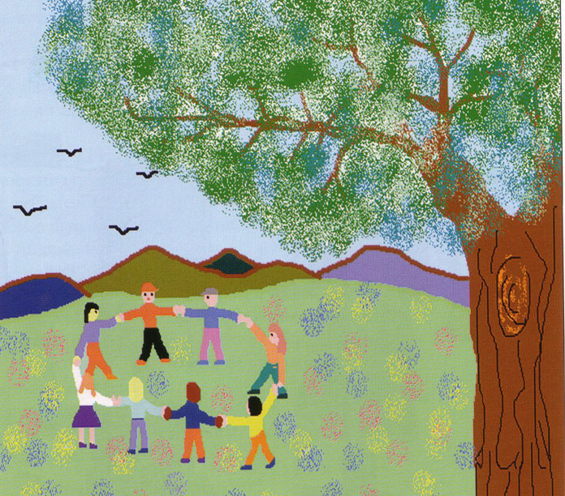

20 Novembre 2009 ore 9,30- 13,00
Sala Tevere
Regione Lazio
Via Cristoforo Colombo 212
Roma

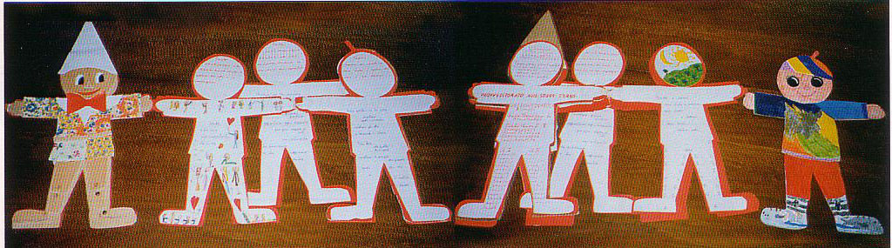

In occasione del XX anniversario della “Convenzione Internazionale dei diritti dell’infanzia”del 1989,con il patrocinio del Consiglio Provinciale di Roma, l’EIP Italia, in collaborazione con l’UNLA e l’Università di Castel Sant’Angelo, nell’ambito delle celebrazioni ufficiali, indicono una Giornata di studio, dedicata ai diritti dell’ infanzia.

Come praticamente realizzare il diritto del bambino e dell’adolescente a crescere come persona?

Organizzazione a cura di
Prof.ssa Anna Paola Tantucci
Presidente E.I.P Italia
Tel 06/58332203/66483513-Fax 06/5800561
e-mail sirena_eip@fastwebnet.it
Sito www.eipitalia.it
Progettazione a cura di
Dr. Carmela Lo Giudice Sergi
Rettore Università di Castel Sant’Angelo

Realizzazione Grafica: Simona Bellia
UNLA-UCSA
e-mail: sedecentrale@unla.it
Sito web: www.unicastangelo.it

